
气象信息报告
人民至上 生命至上

第138期

遵义市气象局 签发: 李明元 11月10日
未来十天天气预报
- 未来十天天气预报
预计今天夜间至下周三我市以低温阴雨天气为主，下周四至周日转多云到晴，后半夜至早晨局地有雾和霜，昼夜温差大。其中今天至周日受冷空气影响有明显降温降雨，过程降温幅度5～8℃，大部地区最高气温降至9℃左右，最低气温降至5℃左右。具体预报如下：
今天夜间至周日（10日夜间至12日）：阴天有小雨，局地中雨，伴有雾；
下周一（13日）：零星小雨转阴天间多云；
下周二（14日）：白天阴天间多云，夜间有小雨，局地有雾；
下周三（15日）：阴天有小雨，局地有雾；
下周四至周日（16至19日）：多云到晴，后半夜到早晨局地有雾和霜，昼夜温差大。
遵义中心城区预报：
今天夜间，阴天有小雨，局地中雨，伴有雾，最低气温11℃；周六至周日，阴天有小雨，局地有雾，气温下降，5～12℃；下周一，零星小雨转阴天间多云，5～10℃；下周二，白天阴天间多云，夜间有小雨，局地有雾，7～12℃；下周三，阴天有小雨，局地有雾，7～11℃；下周四至周日，多云转晴，后半夜到早晨局地有雾和霜，昼夜温差大，2～19℃。
- 影响预估与建议
（一）预计未来十天前期气温明显下降，后期局地有霜，需做好农业抗低温管理和畜禽防寒保暖措施。
（二）预计今天至下周三气温较低、下周四至周日昼夜温差大，需注意防寒保暖、谨防感冒，用火用电注意安全，防范一氧化碳中毒。
（三）未来十天我市夜间到早晨易出现大雾，交管部门需加强监控调度，适时管控。
- 过去一周天气情况
过去一周，全市先晴后雨，累积雨量在50至100毫米之间的乡镇有7个，25至50毫米之间的乡镇有39个，最大累积雨量为湄潭永兴69毫米，其中8日夜间，我市出现强对流天气，暴雨1乡镇：湄潭永兴53.8毫米；仁怀、汇川、红花岗、新蒲、余庆、凤冈、正安、道真等地收集到冰雹信息，最大冰雹直径为新蒲喇叭10毫米；红花岗、新蒲、湄潭、道真出现7级及以上大风，最大风速为湄潭永兴18.6米/秒（8级）。全市大部分地区最高气温在25℃以上，最高为仁怀合马31.1℃（11月4日15时）。遵义中心城区气温10.6～24.1℃，最低气温出现在11月7日07时，最高气温出现在11月5日17时。
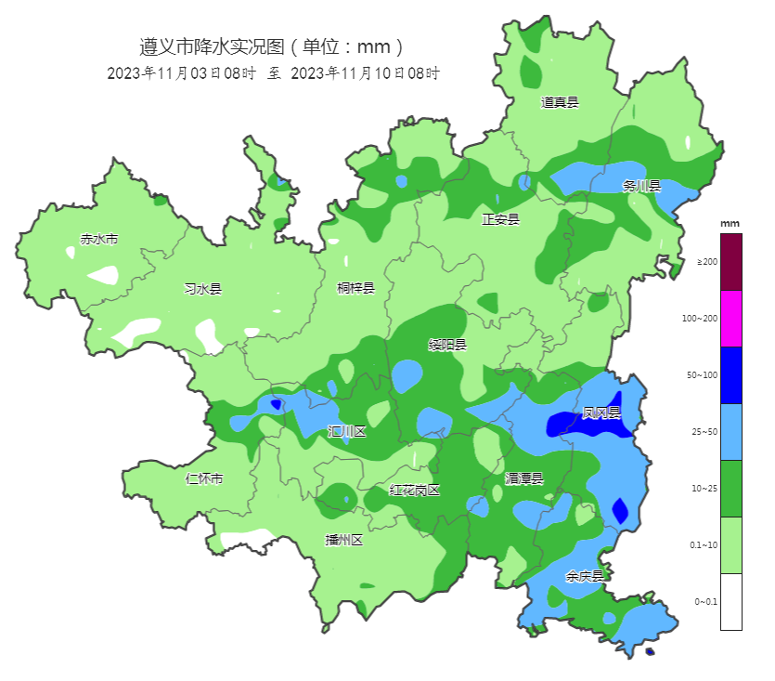
图 11月3日08时～11月10日08时全市累积降雨分布图

报：市委办、市政府办

市气象灾害应急指挥部成员单位

制作：莫泽民 姚熠 首席：杨熠 审核：刘红双
附表 遵义市气象台11月10日发布逐日天气预报（08时～08时）
日期 |  | 11月10日  （今夜） | 11月11日  （周六） | 11月12日  （周日） | 11月13日  （周一） | 11月14日  （周二） | 11月15日  （周三） | 11月16日  （周四） | 11月17日  （周五）
遵  义  城  区 | 天气
遵  义  城  区 | 天气 | 小雨 | 小雨 | 小雨 | 阴 | 阴转小雨 | 小雨 | 多云转晴 | 晴
遵  义  城  区 | 气温 | 最低11℃ | 7～12℃↓ | 5～9℃↓ | 5～10℃ | 7～12℃↑ | 7～11℃ | 2～14℃↑ | 3～19℃↑
遵  义  城  区 | 天气  解读 | 阴有小雨，局地中雨，伴有雾 | 阴有小雨，局地有雾，气温下降 | 阴有小雨，局地有雾，气温继续下降 | 零星小雨转阴天间多云 | 白天阴天间多云；夜间有小雨，局地有雾 | 阴有小雨，局地有雾 | 多云转晴，后半夜到早晨局地有雾和霜，昼夜温差较大 | 晴，后半夜到早晨局地有雾和霜，昼夜温差大
全  市 | 天气  解读 | 阴有小雨，局地中雨，伴有雾 | 阴有小雨，局地中雨，局地有雾，气温下降 | 阴有小雨，局地有雾，气温继续下降 | 零星小雨转阴天间多云 | 白天阴天间多云；夜间有小雨，局地有雾 | 阴有小雨，局地有雾 | 多云转晴，后半夜到早晨局地有雾和霜，昼夜温差较大 | 晴，后半夜到早晨局地有雾和霜，昼夜温差大
全  市 | 天气  要点 | 中雨 | 中雨 | 小雨 | 阴 | 小雨 | 小雨 | 晴 | 晴

